ЖИ–ШИ
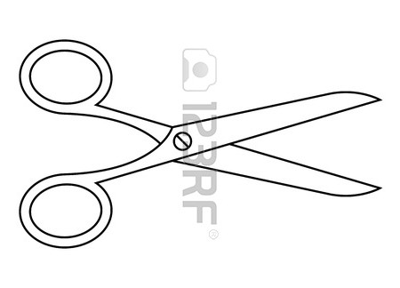
ЧА-ЩА

